KIT PDGFRA基因检测报告
基因检测报告

- 患者信息：
姓名：{{ client }} | 送检医院：{{ hospital }} | 样本条码：{{ subbarcode }}
性别：{{ sex }} | 送检科室：{{ locationname }} | 样本编号：{{ subbarcode }}
年龄：{{ age }} | 送检医生：{{ doctorname }} | 门诊/住院号：{{ room }}
联系电话：{{ patient_phone }} | 标本类型：{{ specimentype }} | 送检时间：{{ commission_date }}
临床诊断：{{ diseaseName }} | 订单编号：- | 接收时间：{{ receiveddate }}
- 检测项目：KIT Exon9/11/13/14/17/18， PDGFRA Exon12/14/18 基因检测
- 检测方法：PCR测序法
- 质量控制：
核酸提取与质量控制 | ☑ | 通过 | □ | 不通过
- 检测结果：
突变基因 | 外显子 | 核苷酸突变 | 蛋白质变异 | 突变丰度
{%tr if singleMoreTipLineStr != [] %}
{%tr for tip in singleMoreTipLineStr %}
{{ tip.gene }} | {{ tip.Exon }} | {{ tip.cHGVS }} | {{ tip.pHGVS }} | {{ tip.mutFreq }}
{%tr endfor %}
{%tr else %}
未检出靶向基因变异
{%tr endif %}
检测人： |  | 复核人： |  | 报告日期： | {{reportdate}}




附录
KIT
KIT（也称为CD117），是一种受体酪氨酸激酶（RTK）,在多种细胞类型中的表达。KIT的配体是干细胞因子（SCF）。SCF与KIT胞外结构域的结合诱导其二聚体化，从而活化下游信号传导途径，包括PI3K-AKT-mTOR通路、RAS-RAF-MEK-ERK途径和STAT3（转录3的信号转导子和活化剂）途径，所有这些途径均调节细胞内促增长和促生存信号。
KIT突变出现在多种癌症的发病机制中，包括黑色素瘤，急性白血病和胃肠道间质瘤（GIST）[PMID: 14645423; PMID: 9438854]。KIT突变的发现彻底改变了间质瘤的治疗。使用一种口服KIT抑制剂甲磺酸伊马替尼（格列卫，诺华制药），可获得迅速、明显和持久的肿瘤反应[PMID: 12181401]。当然，不是所有的KIT突变都对伊马替尼敏感[PMID: 18955458]，有些突变仅对第二代KIT抑制剂敏感。
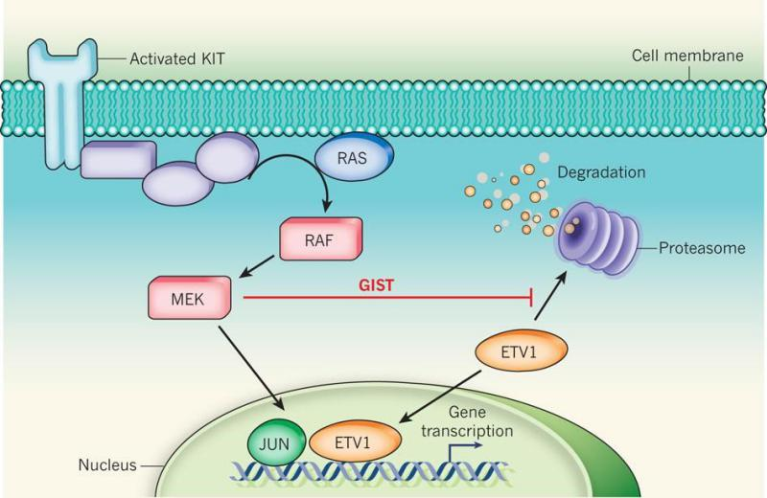
图示：KIT抑制剂的作用机理[PMID: 20944735]

PDGFRA
血小板衍生生长因子受体α（PDGFRA）属于受体酪氨酸激酶（RTK）家族，包括PDGFRA和PDGFRB。与配体如血小板衍生生长因子（PDGF）的结合，诱导构象变化从而形成同源或异源二聚体，这样活化PDGFRA酪氨酸激酶活性（图示）。活化的PDGFRA然后磷酸化其底物，导致细胞中多个下游途径的激活，包括与细胞存活有关的PI3K-AKT-mTOR途径，和涉及细胞增殖的RAS-RAF-MEKERK通路。突变体PDGFRA被报道参与了一些癌症的发病。如突变可见于胃肠道间质瘤（GIST）[PMID: 15928335; PMID: 12522257]，基因融合见于嗜酸性粒细胞增多综合征[PMID: 12660384]和隆突皮肤纤维肉瘤[PMID: 8988177]。5%的GIST患者能检测到PDGFRA基因突变，大部分是胃性GIST。PDGFRA基因突变主要在其18外显子（也就是酪氨酸激酶2功能域，约5%）、12外显子上（近膜功能域，约1%）、14外显子（也就是酪氨酸激酶1功能域，少于1%）。除D842V外，18号外显子其它的突变均对伊马替尼（Imatinib）敏感[PMID: 15928335]。

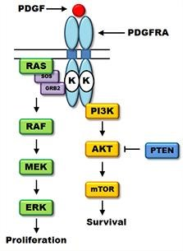
图示：PDGFRA信号传递途径

潜在用药信息提示
胃肠道间质瘤中，KIT 11号外显子突变对伊马替尼[PMID: 26687836]、培唑帕尼[PMID: 27068858]、普纳替尼[J Clin Oncol. 2015; 33(suppl 15): abstr 10535]、瑞戈非尼[PMID: 27371698; PMID:22614970]、尼洛替尼[PMID: 25882987]和达沙替尼[PMID: 29315500]、舒尼替尼[PMID: 26772734]、瑞派替尼[PMID:32511981]敏感，与11号外显子突变相比，9号外显子突变对伊马替尼的敏感性中等[PMID: 14645423]；在皮肤黑色素瘤中，KIT激活突变对伊马替尼敏感[PMID: 23775962; PMID: 21642685]。
胃肠道间质瘤中，PDGFRA突变（除D842V）对伊马替尼敏感[PMID: 12181401]，PDGFRA D842V对达沙替尼敏感[PMID: 29315500; PMID: 18794084]，PDGFRA突变18号外显子对阿伐替尼敏感[PMID: 33465704]，PDGFRA D842V对伊马替尼产生耐药[PMID: 22718859]。

